Cannes: «Portrait de la jeune fille en feu», l’histoire d’un amour interdit
Par RFI
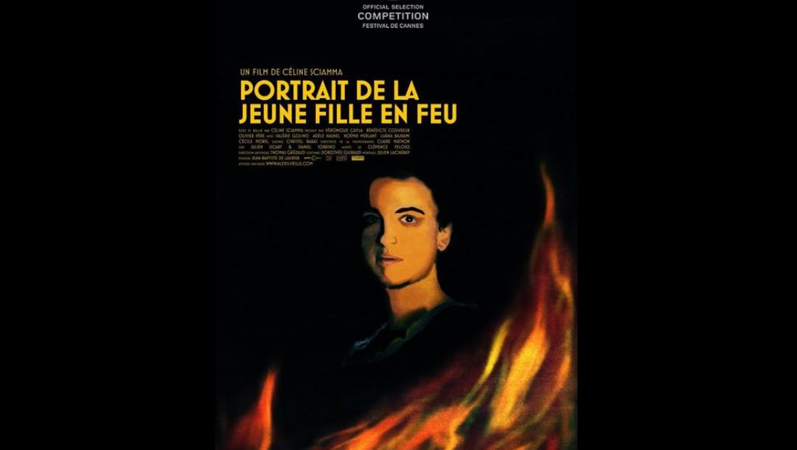Affiche de « Portrait de la jeune fille en feu » de Céline Sciamma en compétition au festival de Cannes 2019.Pyramide Distribution
« Portrait de la jeune fille en feu » de Céline Sciamma est le deuxième film français projeté en compétition durant cette édition du festival de Cannes. Dramatique, il traite d'un amour entre deux femmes au XVIIIe siècle.
C’est un grand mélodrame en costumes. L’histoire se situe au XVIIIe siècle et parle d'un amour impossible entre deux femmes. La première est peintre, elle arrive sur une île battue par les vents, près des côtes bretonnes, pour faire le portrait d’une jeune noble, promise à un homme dont elle ne veut pas.
Portrait d’une jeune fille en feu prend une tournure féministe quand le trouble naît entre deux femmes. Céline Sciamma filme la naissance de l’amour avec sensualité et finesse. Cet amour est porté dans le film par ses deux formidables actrices : sa muse, Adele Haenel, et Noémie Merlant, dont c’est le premier grand rôle au cinéma.
Un film sur la condition de la femme
Dans Portrait d’une jeune fille en feu, il est question d’un amour qui ne peut exister, mais plus généralement d’un monde où le corps des femmes est sans cesse contraint et leurs désirs ignorés, voire contrecarrés. Avec ces deux personnages magnifiques, l’une promise à un mariage dont elle ne veut pas et l’autre obligée de prendre un pseudonyme masculin pour exposer ses tableaux.

